JULIO

2025

Julio, 4/2025

Este viernes 4 de julio de 2025, conmemoramos el 164 aniversario del sacrificio de Francisco del Rosario Sánchez, uno de los Padres de la Patria.
En un emotivo acto patriótico organizado por la Gobernación Provincial de San Juan, en coordinación con la Comisión Permanente de Efemérides Patrias, el Ministerio de Defensa, la Alcaldía de San Juan y el Centro Duartiano, se rindió homenaje a este ilustre prócer de la independencia nacional.
Las actividades iniciaron a las 8:00 a. m. en la Escuela Francisco del Rosario Sánchez, con el solemne izamiento de la Bandera Nacional y la interpretación del Himno Nacional, a cargo de la banda de música del Ejército Nacional.
A las 8:30 a. m., se celebró un Te Deum en la Catedral San Juan Bautista, donde el Sr. Teodoro Alcántara, presidente del Centro Duartiano de San Juan, pronunció palabras de gratitud y reflexión patriótica.
El acto central tuvo lugar a las 9:30 a. m. en el Cementerio Municipal de San Juan de la Maguana, lugar de descanso eterno del patricio. Se llevaron a cabo honores militares, lectura de la orden del día y depósito de ofrendas florales por parte de diversas instituciones.
Fue un momento cargado de solemnidad y fervor patriótico, donde reafirmamos nuestro compromiso con los ideales de soberanía, justicia y libertad que guiaron la vida y el legado de Francisco del Rosario Sánchez.

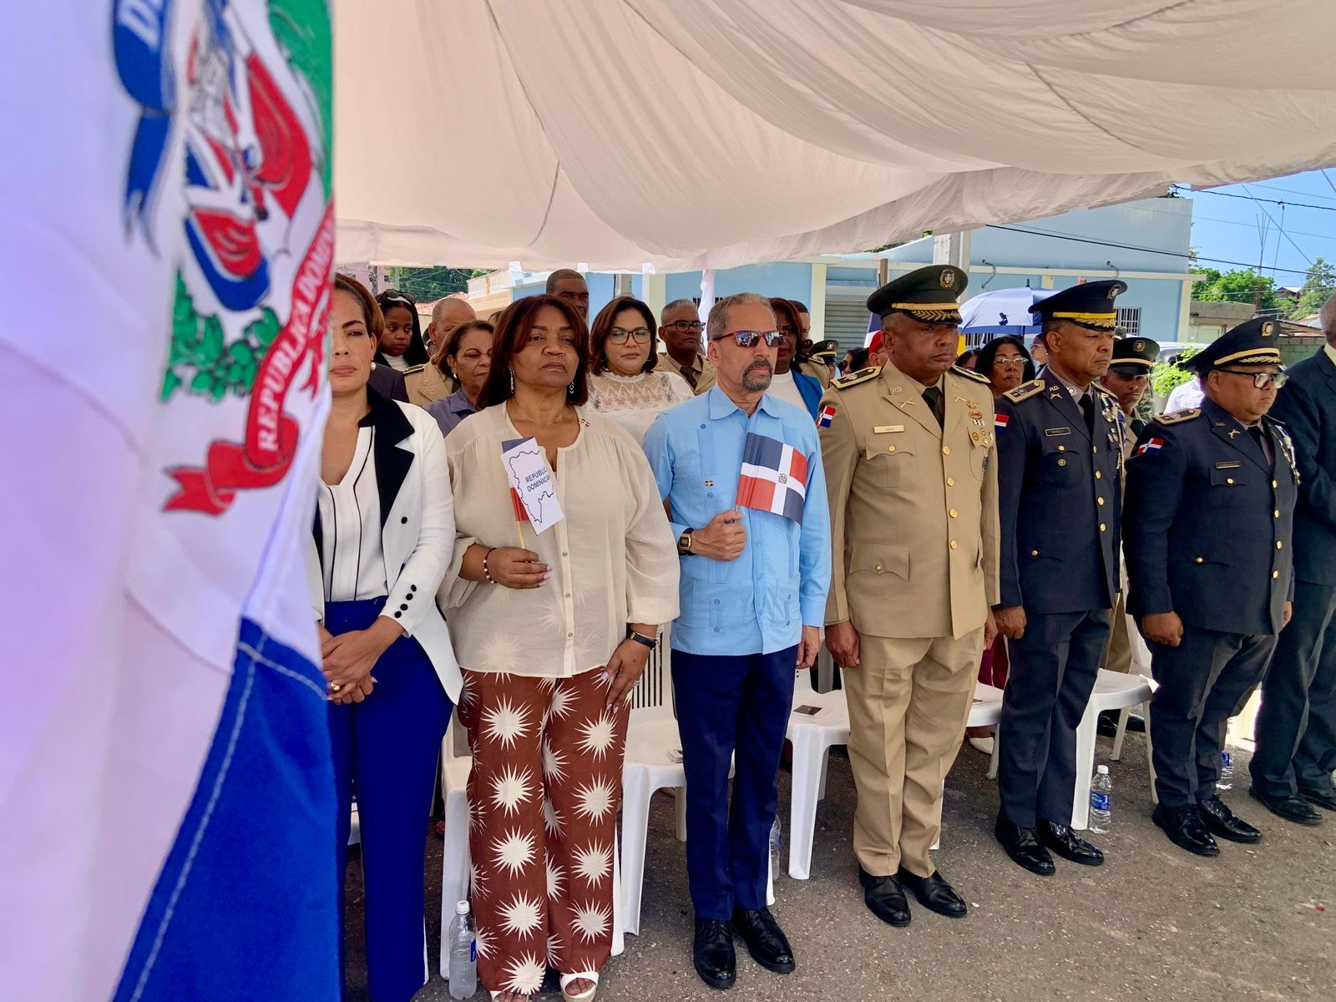

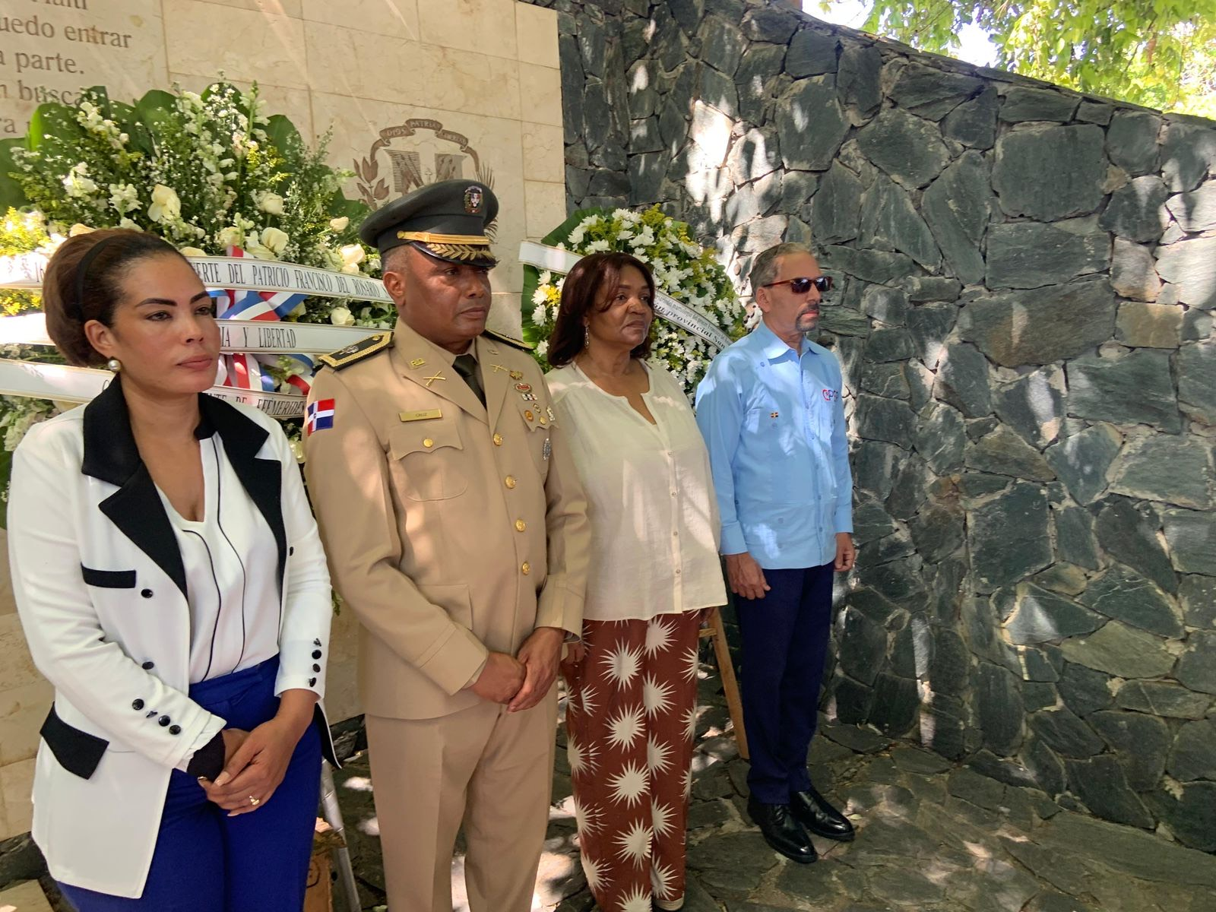
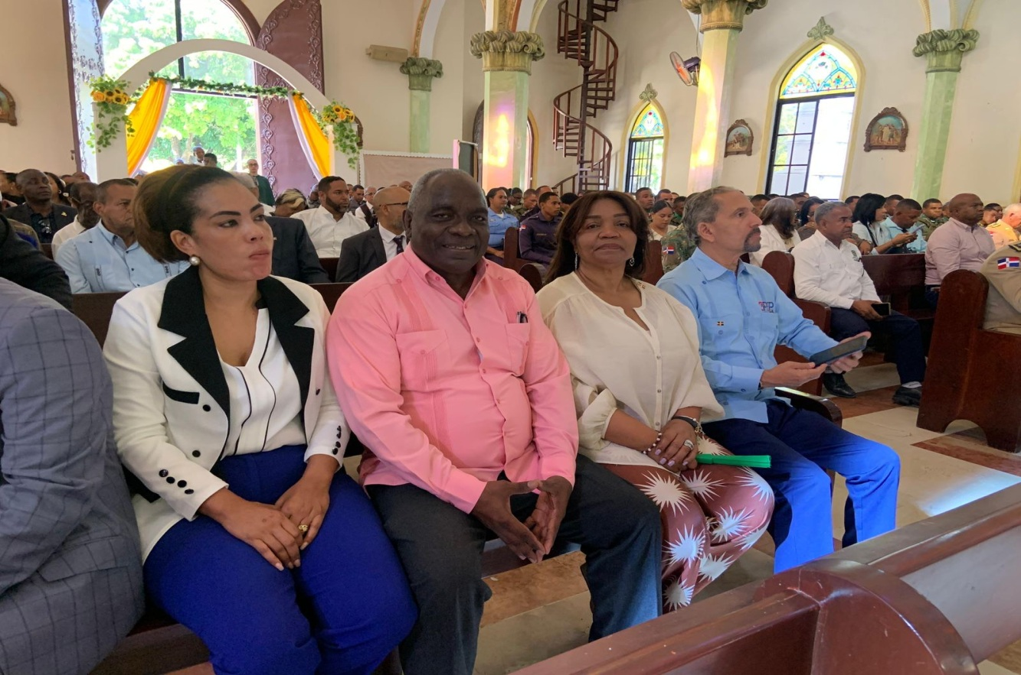
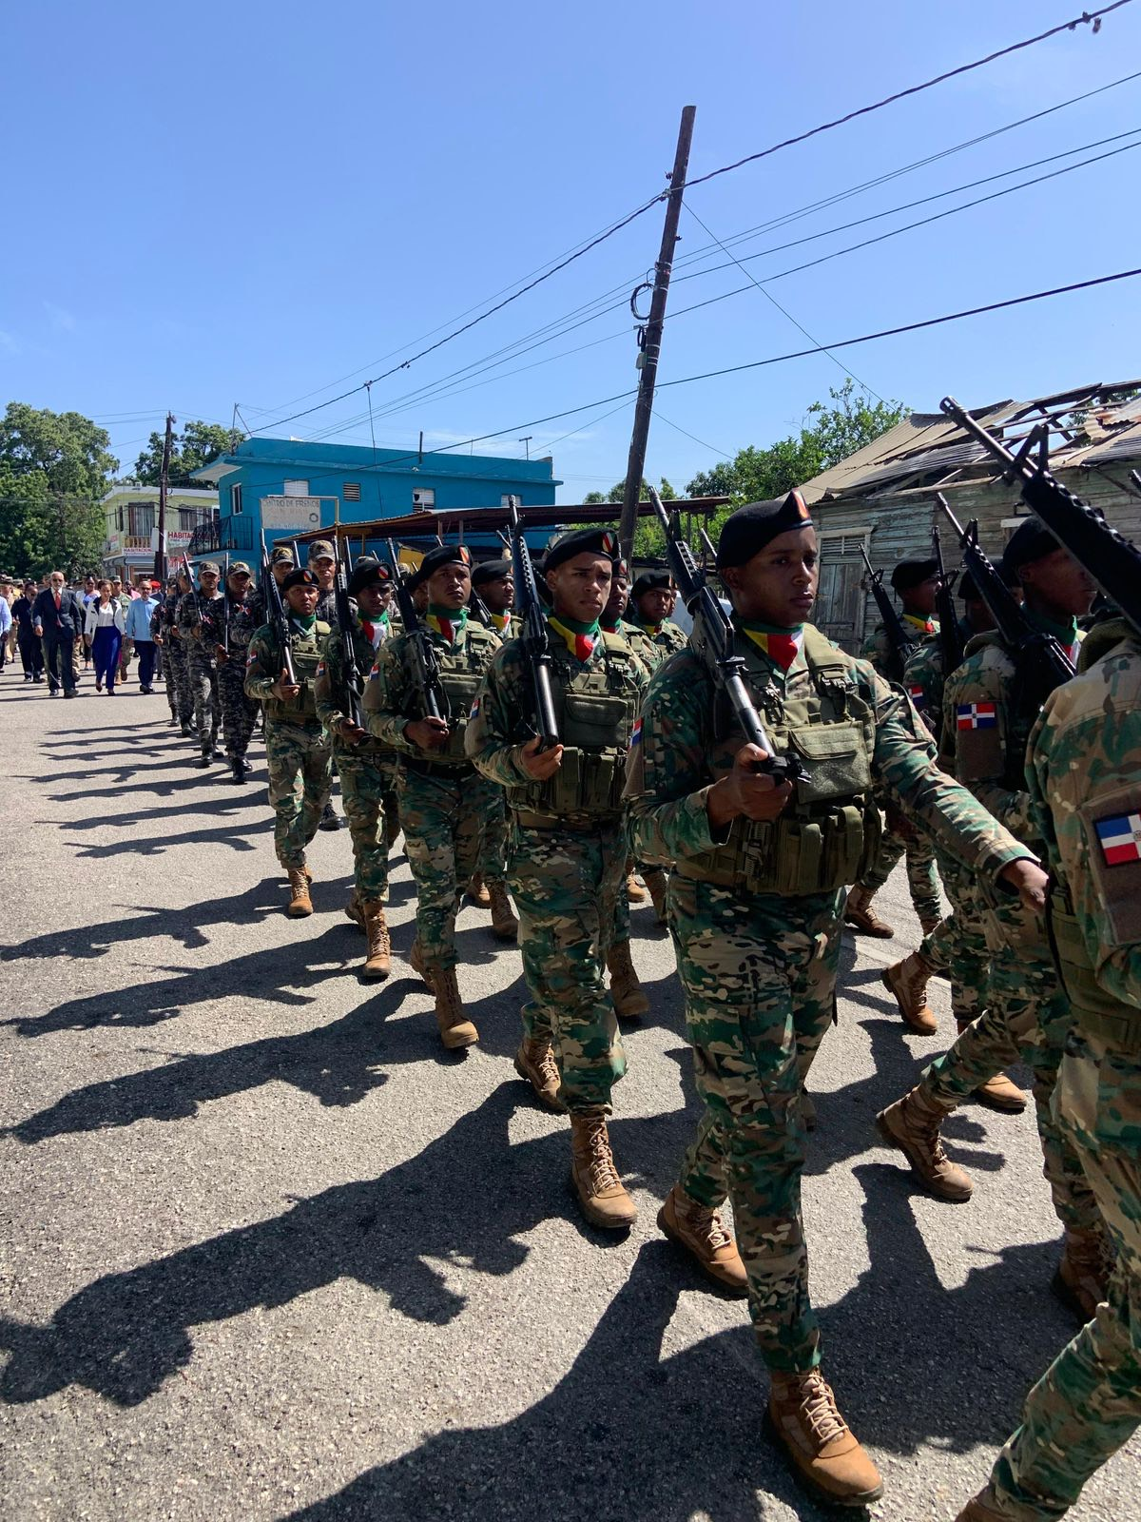

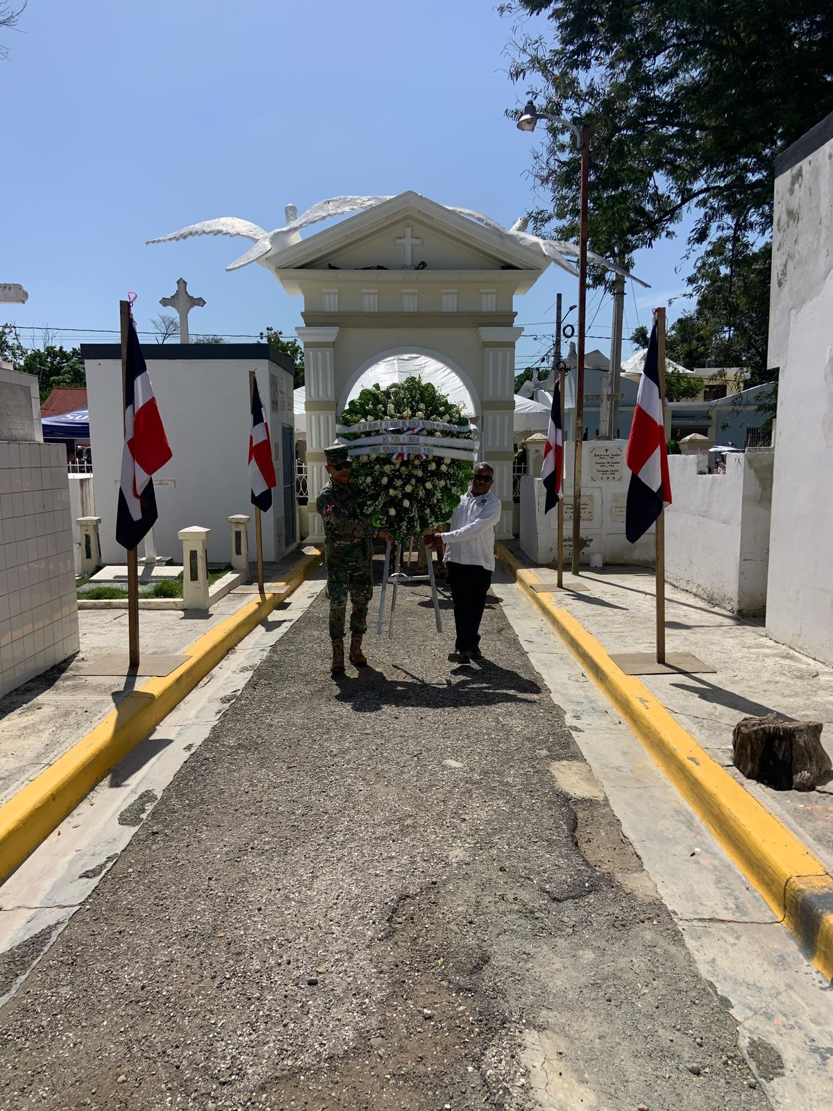

Julio, 16/2025

Hoy conmemoramos con orgullo y profundo respeto el 187 aniversario de la fundación de La Trinitaria, sociedad secreta creada por Juan Pablo Duarte el 16 de julio de 1838, piedra angular del proceso independentista dominicano.
En un acto breve pero muy emotivo, nos congregamos para honrar el legado de nuestros padres fundadores, reafirmando nuestro compromiso con los ideales de libertad, soberanía y justicia.
El discurso central estuvo a cargo del destacado historiador y catedrático Rubén Moreta, quien resaltó la vigencia del pensamiento duartiano y la trascendencia histórica de La Trinitaria como motor del despertar patriótico del pueblo dominicano.
Este acto fue un llamado a mantener viva la memoria histórica y a seguir construyendo una nación digna de los sueños de Duarte, Sánchez y Mella.

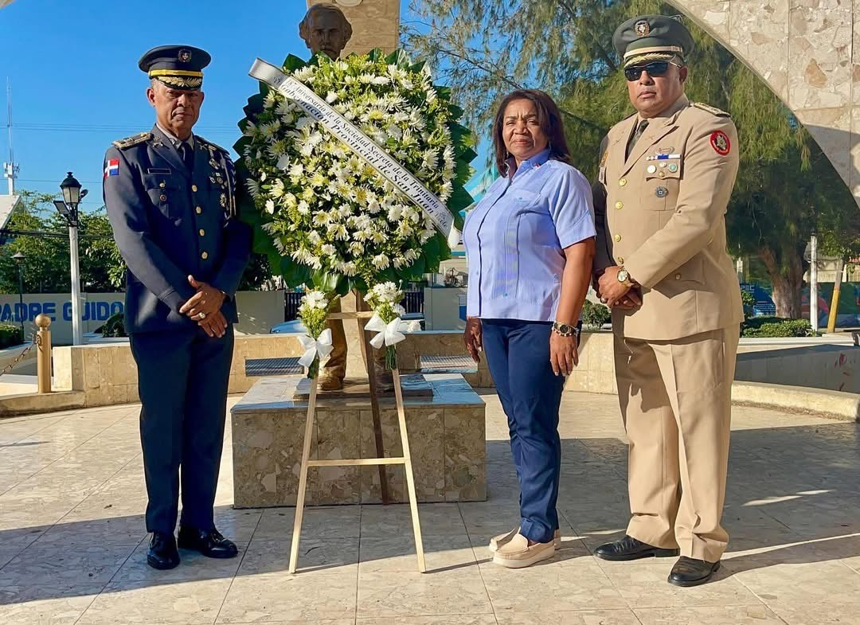

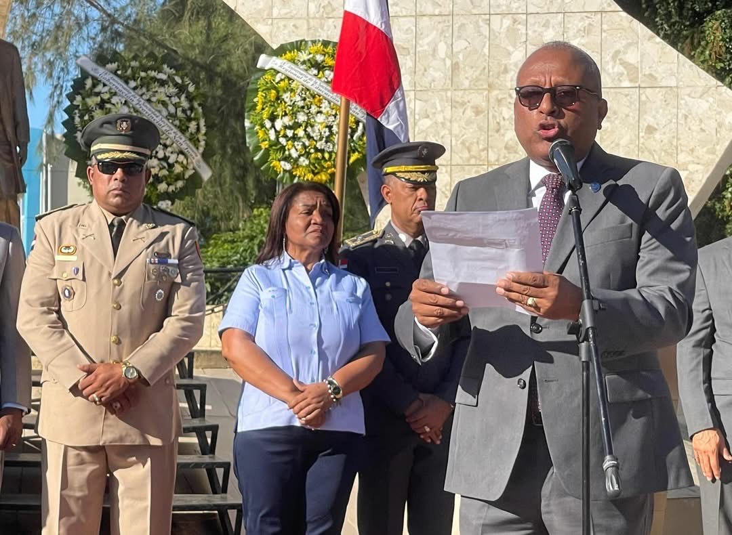

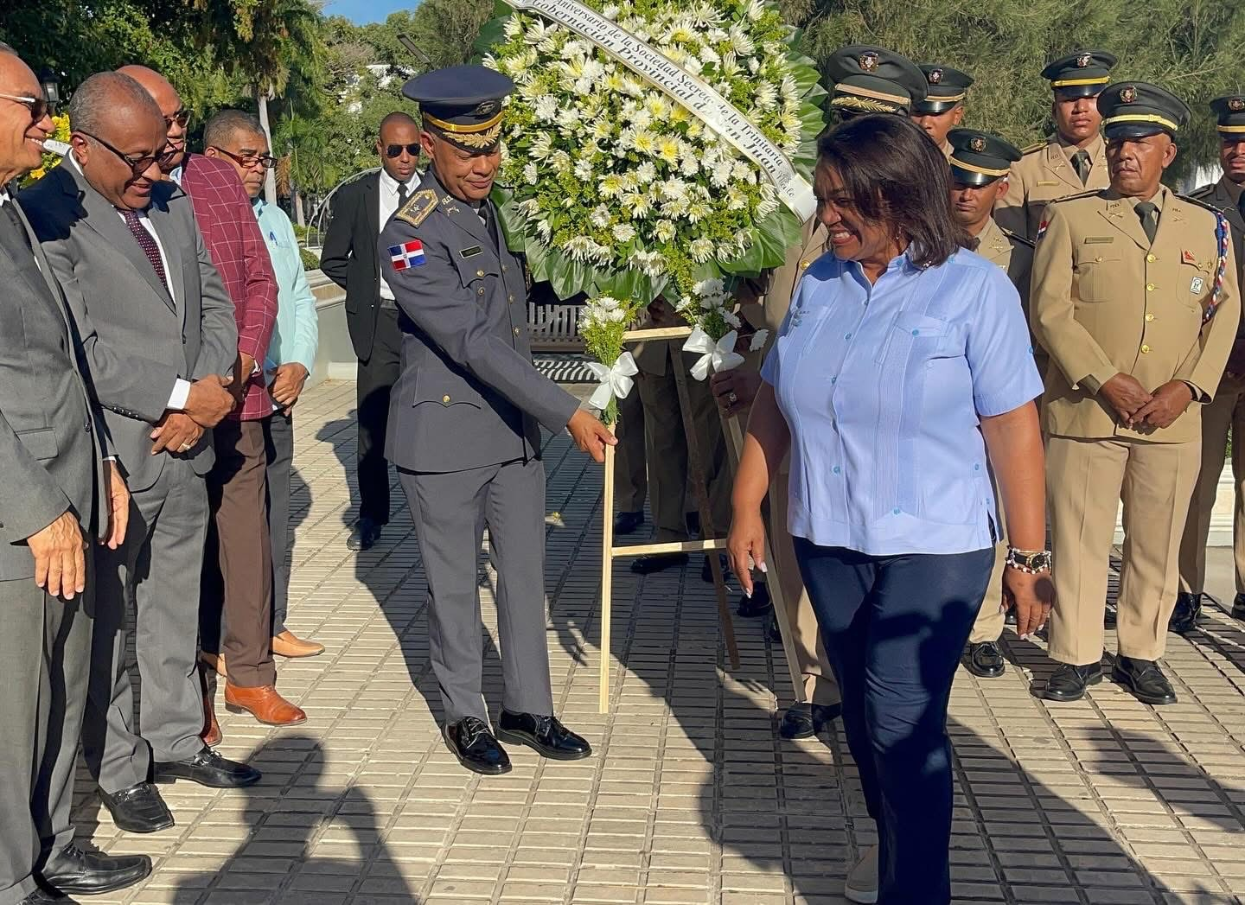

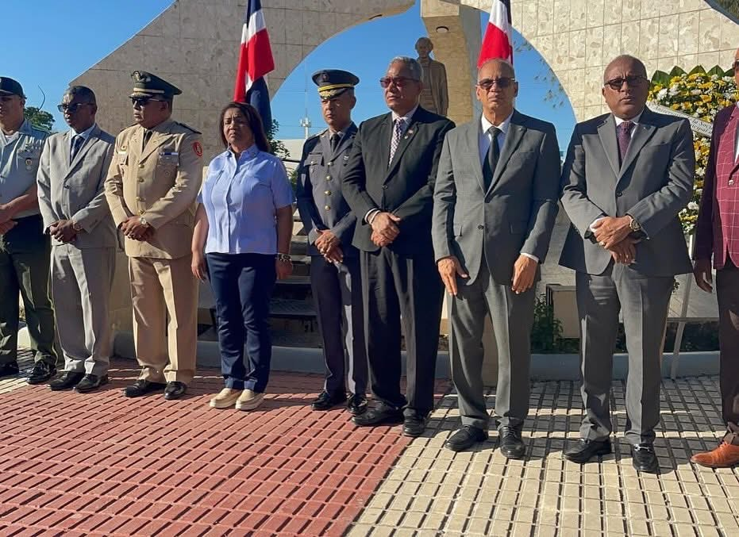

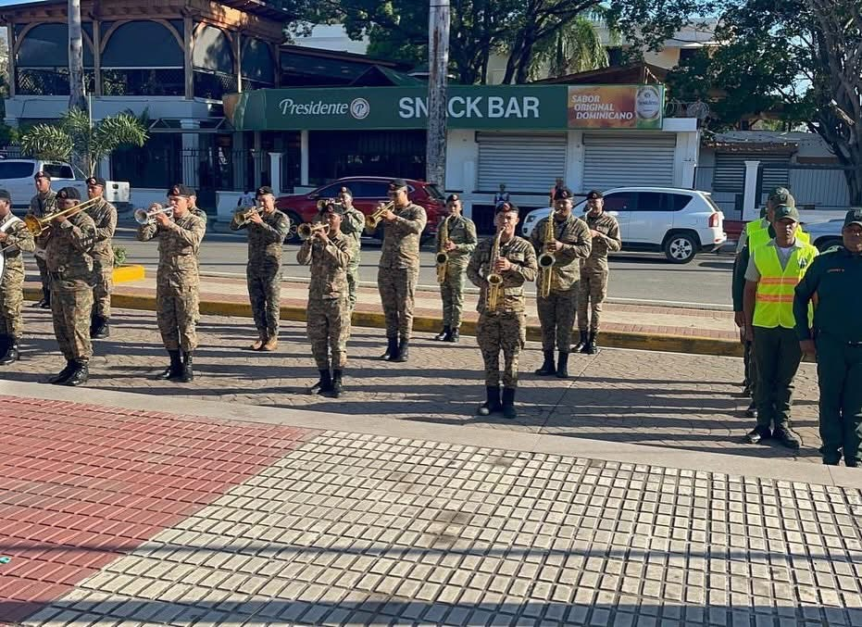

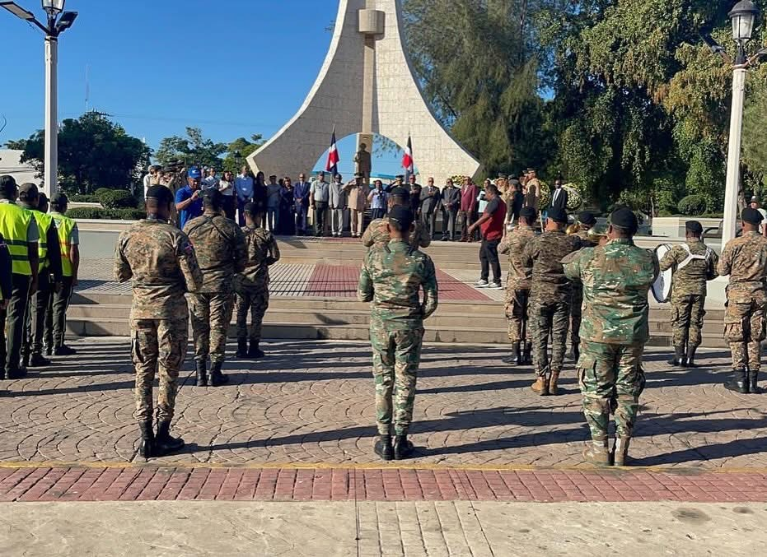

Julio, 31/2025

En Pedro Corto conmemoramos con orgullo el 207 aniversario del natalicio del General Timoteo Ogando Encarnación, héroe de la independencia y la restauración dominicana.
Con la presencia de autoridades y comunitarios, rendimos homenaje a su legado patriótico con ofrendas florales, palabras de reconocimiento y el firme compromiso de mantener viva su memoria como ejemplo de valentía y amor por la patria.

